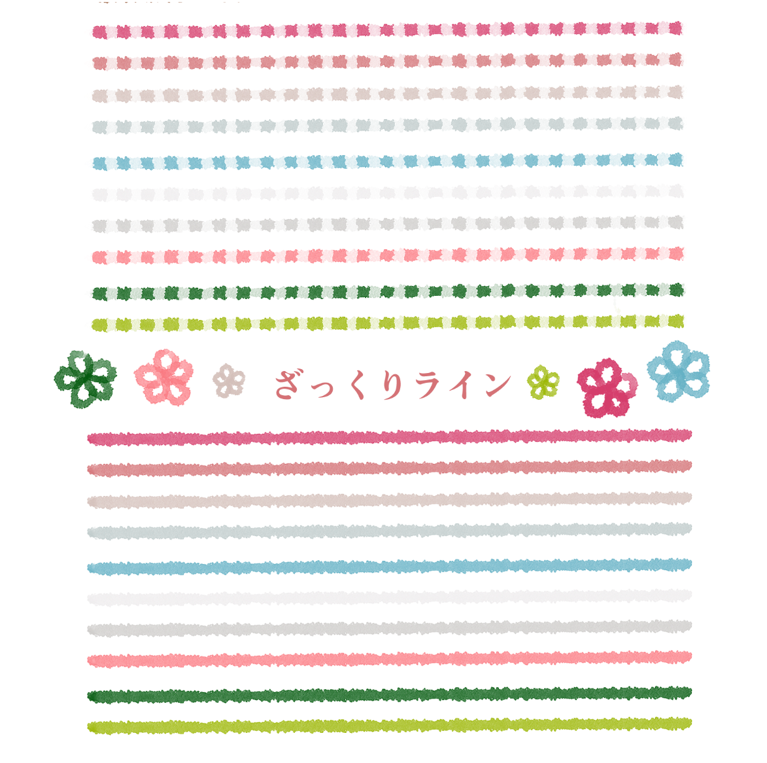



申請団体名
担当者氏名
連絡先
担当者住所
令和 年 月 日

地域緑化花苗配布事業報告書

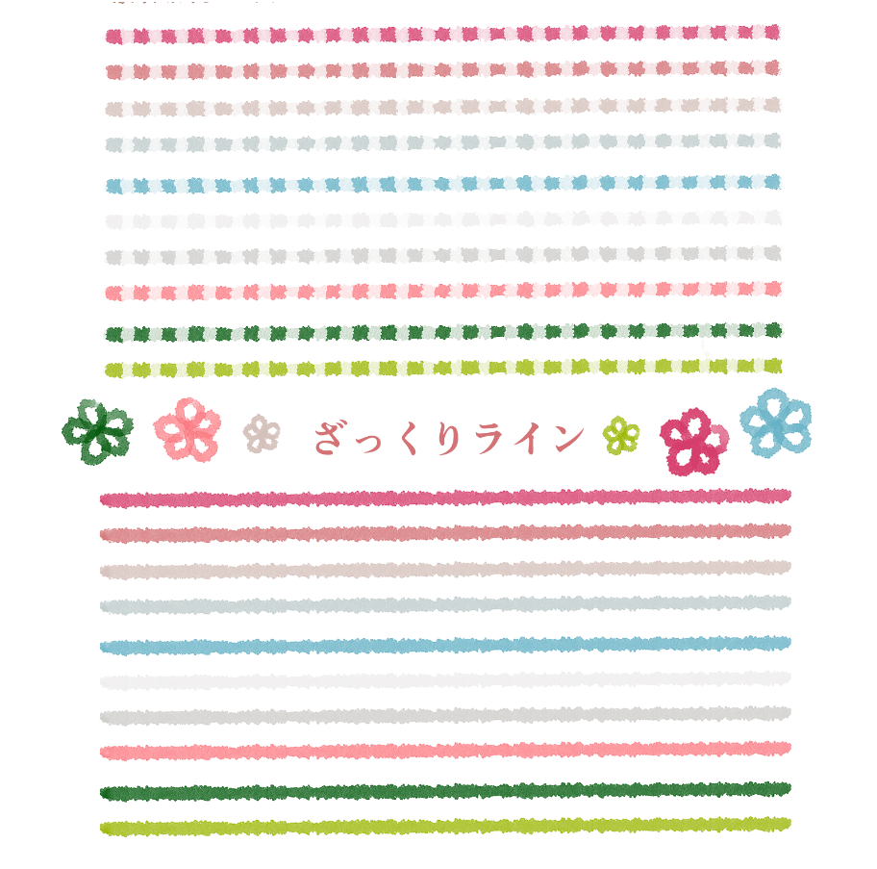
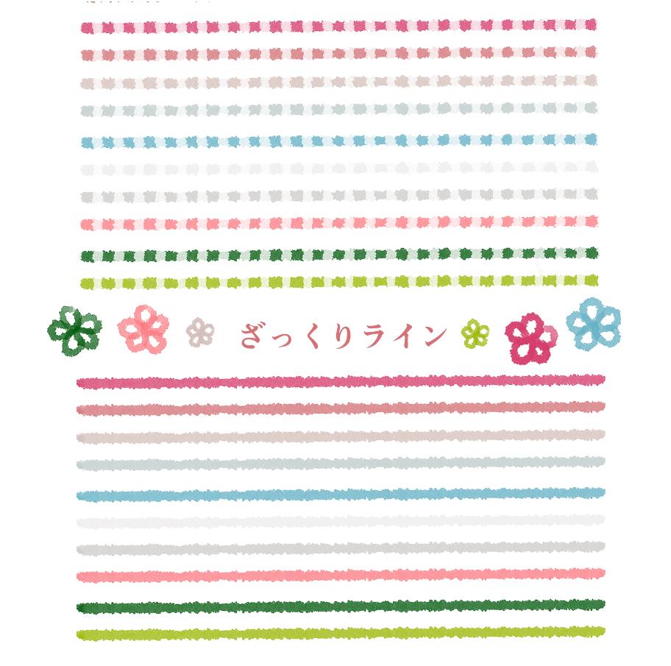

都市緑化基金事業「地域緑化花苗配付事業」にご申請いただき，ありがとうございます。
この事業は，皆様からの都市緑化基金の寄附により事業が行われます。
これからも，皆様に喜んでいただけるような事業としていくために，裏面のアンケートにご協力
いただくとともに，植栽作業などの写真を添付し景観みどり課までご提出ください。


設置場所住所
撮影日
こちらに写真を添付してください。


報告書送付先・問い合わせ先
３２０－８５４０ 宇都宮市旭１－１－５
宇都宮市 都市整備部 景観みどり課
電話：６３２－２５９７ FAX：６３２－５２１９
u55002100@city.utsunomiya.tochigi.jp

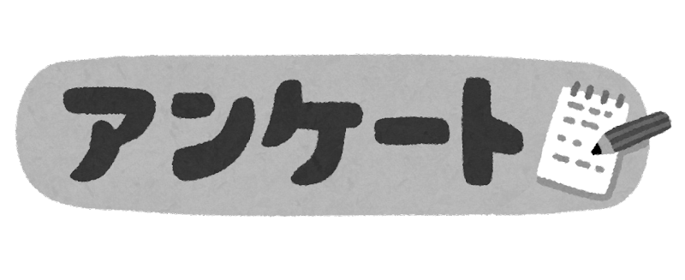

該当するもの１つに〇をつけてください。





提出期限は
令和８年8月２８日です
お待ちしております
ご協力
ありがとうございました。

